用来记载一些小问题

- 路径的权限问题：
当我在下载一些软件的时候，使用了微软商店/默认下载路径是c盘
路径在c盘的软件要在【开发者权限】下才能进行一些操作
问题：桌面没有建立快捷模式
解决：【windows键】-找到软件的图标-拖拽到桌面

问题：当我想要用snipaste给这个软件截图的时候，发现因为权限问题不行
解决：snipaste在首选项/设置中打开【开发者运行】，这样每次都是开发者运行snipaste,两个软件权限平级，可以截图

- Github下载缓慢的问题：
github是外国网址，下载速度会比较慢
解决办法①：
公益的第三方代理服务器，别人用代理帮你下载
修改下载地址的前缀就行：
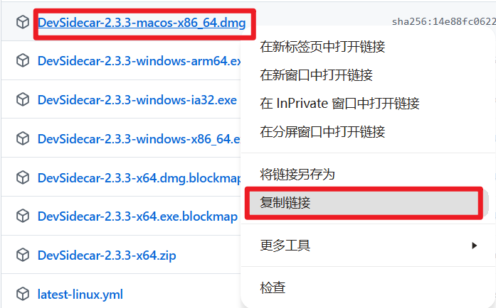
获取下载网址
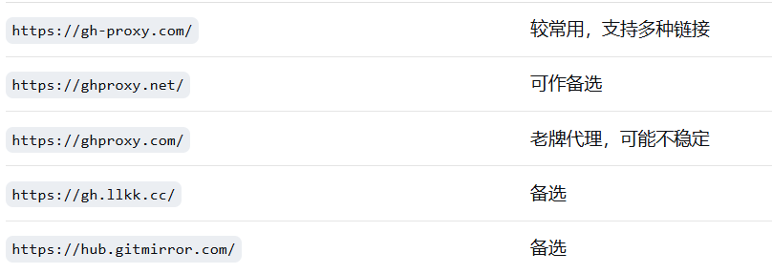
公益网址的前缀https://gh-proxy.com/
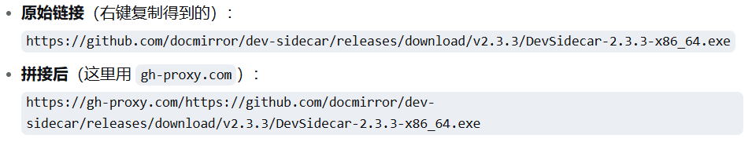
！！！连接后的网址，放到新的页面打开（不要开自己的代理，会冲突），即可快速下载

- Windows11右键显示问题：
问题：当我下载完成git后，想右键快捷打开我们的git Bash，发现给我归类到”更多显示”
解决：按住shift 再右键，显示的就是旧版的windows显示。

- 代理的问题：
问题：当我们使用代理/边车加速器访问github时，又使用git克隆远程的仓库/推送本地仓库到远程仓库
Git走代理，克隆失败！
解决：git命令
git config --global --unset http.proxy
git config --global --unset https.proxy
清除git的代理，让git走直连，同时关闭自己的代理，防止冲突

问题：实测之后，发现没有代理也会有问题
解决：直接走另一个协议SSH
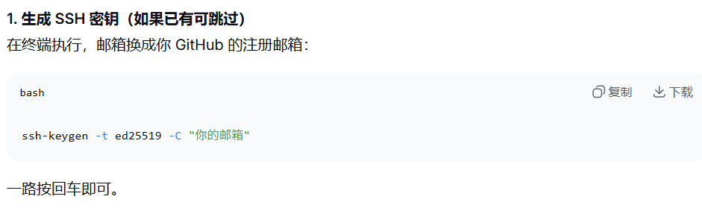
在cmd命令行获得SSH的密钥
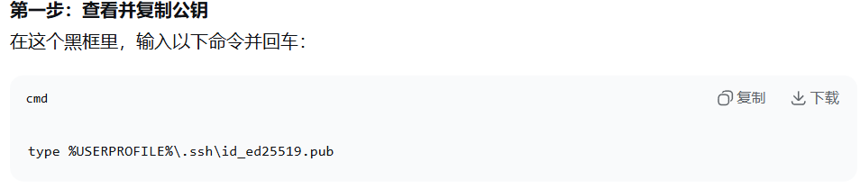
然后把密钥配置到GitHub上：
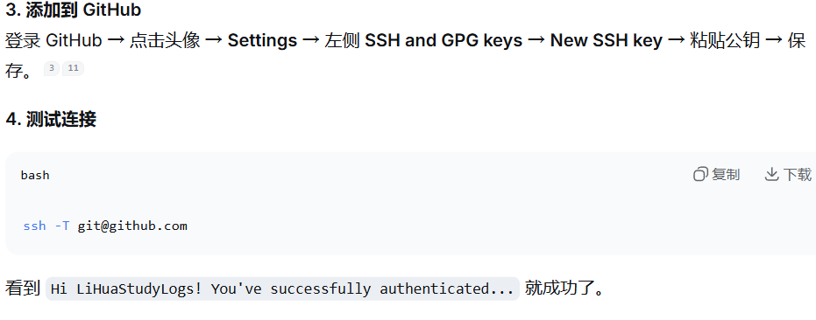
！！！成功连接，就可以使用git走SSH协议连接GitHub远程仓库了
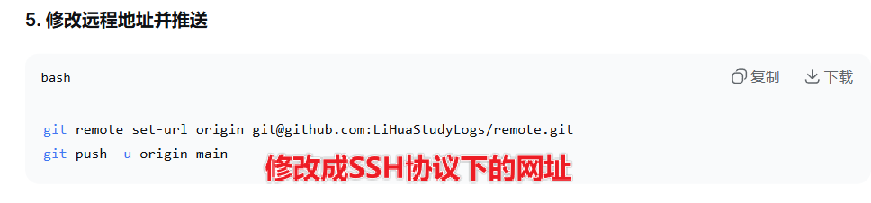
Git添加GitHub仓库网址的命令要对应改变

- Github-page的自动部署和手动部署的区别：
用hugo为例子：
github-pages 服务启动【branch】
每次更新Hugo项目：
Hugo命令 -> 生成新的public（更新后的网页内容）
上传public

github-pages 服务启动【action】
每次更新Hugo项目：
Hugo命令 -> 生成新的public（更新后的网页内容）
这一步不需要了！Github会执行【.github/workflows/hugo.yaml文件工作流】
上传整个hugo项目
不需要上传public，用【.gitignore】设置忽略整个文件

区别就是GitHub仓库中需不需要public这个文件
手动部署必须要本地有hugo,但是自动部署，只需要改动文本文件、配置文件，github帮你hugo

- Git的使用规范：
问题：git remote add origin git@github.com:LiHuaStudyLogs/LiHuaStudyLogs.github.io.git远程仓库的地址已添加，此时要添加新的仓库地址。
解决：必须先删除原有的地址git remote remove origin，在添加新的

问题：本地仓库{文件A、B、D}，远程仓库{文件A、B、C} 这个时候能不能直接上传本地仓库？
本地仓库文件A（内容新），远程仓库文件A（内容旧的）这个时候能不能直接上传本地仓库？
不能！直接上传会有版本冲突，仓库内容必须 远程 包含于 本地，才能直接上传
解决：
- 拉取
- 查看差异
- 挑选合并
- 上传
如果确保只有全新的内容的话，可以直接上传

